Sistema de Gestión de Productos con Persistencia de Datos en Java

Jairo Esteban Ojeda Ramirez

Universidad Manuela beltran

Taller de Programación

Juan Jose Osorio Tabares

25/10/2026

Tabla de contenido
Introducción 2
Objetivos 4
Objetivo general 4
Objetivos específicos 4
Marco conceptual 5
Planteamiento y requerimientos 7
Arquitectura de la solución 10
Diseño de la base de datos 10
Configuración de la conexión JDBC 11
Implementación 12
Clase de modelo 12
Conexión y creación de la tabla 12
Acceso a datos (DAO) 12
Validaciones y manejo de excepciones 12
Capa de presentación 13
Empaquetado y ejecución 13
Pruebas de funcionamiento 14
Casos de prueba 14
Prueba de persistencia 17
Evidencias de ejecución 18
Registro de productos 18
Validaciones y manejo de errores 20
Eliminación con confirmación 25
Consultas 27
Actualización y eliminación exitosas 29
Valores límite 33
Conclusiones 35
Enlaces del proyecto 37

Introducción
En este documento se desarrollara el taller de persistencia de datos, dentro de este se mostrara todo el diseño, la implementación, las pruebas que se realizan para comprobar el software y las evidencias de ejecución de una aplicación de escritorio en Java que administra un inventario de discos de vinilo de metal, además de tratar el tema principal del taller el cual es la persistencia de datos el cual es un componente fundamental dentro del desarrollo de software, ya que nos permite almacenar, consultar, actualizar y eliminar información de manera permanente, incluso después de cerrar el programa (Silberschatz et al., 2020), este desarrollo se realiza en Java lo cual se realiza con el JDBC (Java Database Connectivity), la cual es una interfaz estándar que comunica una aplicación con un sistema gestor de bases de datos (Oracle, s. f.-a). En este taller se utilizó H2, un motor relacional escrito en Java, por lo que será más sencillo realizar la conexión, este motor se ejecutar de forma embebida, osea, guardando la base de datos en un archivo local sin necesidad de instalar un servidor (H2 Database Engine, s. f.), la estructura estara compuesta por los objetivos, el marco conceptual, la descripción de la aplicación, el diseño, y demas especificidades marcadas por el docente, aedmas la aplicación permitirá realizar operaciones CRUD, parámetros SQL dentro de este marco de persistencia de datos

Objetivos

Objetivo general
Desarrollar una aplicación en Java que implemente mecanismos de persistencia de datos mediante la conexión con una base de datos, aplicando operaciones CRUD y buenas prácticas de programación, y comunicar en inglés las características y funcionalidades de la solución desarrollada.

Objetivos específicos
- Comprender los conceptos fundamentales de persistencia de datos y su importancia en el desarrollo de software.
- Implementar las operaciones CRUD (crear, consultar, actualizar y eliminar) mediante Java.
- Establecer una conexión entre Java y una base de datos utilizando JDBC.
- Desarrollar una aplicación funcional y documentar su ejecución mediante pruebas, evidencias y un video explicativo en inglés.

Marco conceptual
Persistencia de datos
La persistencia de datos es la capacidad de una aplicación para conservar la información más allá del momento en que se ejecuta. Sin ella, todo lo que el usuario registra se guarda solo en la memoria del programa y desaparece al cerrarlo. Para evitarlo, los datos se almacenan en un medio permanente, como archivos o bases de datos, de modo que puedan recuperarse cada vez que la aplicación se vuelva a abrir (Silberschatz et al., 2020). En este taller, la persistencia es el requisito central: los productos registrados deben seguir disponibles después de cerrar y reiniciar el programa.
Bases de datos relacionales y H2
Una base de datos relacional organiza la información en tablas formadas por filas (registros) y columnas (atributos). Cada fila se identifica con una clave primaria, y las restricciones de integridad, como los controles CHECK, impiden guardar valores que incumplan las reglas del problema (Codd, 1970; Silberschatz et al., 2020).
Para este proyecto se utilizó H2, un sistema gestor de bases de datos relacionales escrito en Java. Su característica más importante es el modo embebido: la base de datos funciona dentro de la propia aplicación y se guarda en un archivo local, sin necesidad de instalar ni configurar un servidor (H2 Database Engine, s. f.). Esto permite que el programa se ejecute en un computador nuevo con solo tener Java instalado.
JDBC
JDBC (Java Database Connectivity) es la API estándar de Java para conectarse a bases de datos e interactuar con ellas. Define clases e interfaces como Connection, PreparedStatement y ResultSet, con las que una aplicación abre una conexión, envía sentencias SQL y recorre los resultados (Oracle, s. f.-a). Cada base de datos aporta un controlador (driver) que traduce esas llamadas a su propio protocolo; en este proyecto es el archivo h2-2.2.224.jar.
PreparedStatement
PreparedStatement permite ejecutar consultas SQL parametrizadas: la sentencia se escribe con marcadores (?) y los valores se asignan por separado (Oracle, s. f.-c). Esto evita concatenar el texto que escribe el usuario dentro de la consulta y reduce el riesgo de inyección SQL, una de las vulnerabilidades más comunes en aplicaciones que usan bases de datos (OWASP Foundation, s. f.). En el proyecto, todas las operaciones sobre la base de datos usan consultas parametrizadas.
Operaciones CRUD
CRUD es el acrónimo de las cuatro operaciones básicas sobre los datos persistentes: Create (crear o registrar), Read (consultar), Update (actualizar) y Delete (eliminar). En el taller se corresponden con el registro de productos, su consulta y búsqueda, la modificación de sus datos y su eliminación con confirmación del usuario.
Patrón DAO y organización por capas
El patrón DAO (Data Access Object) concentra todo el acceso a la fuente de datos en una clase específica, de modo que el resto de la aplicación no necesita conocer cómo ni dónde se almacena la información (Alur et al., 2003). Esta idea se alinea con la organización de las aplicaciones en capas (presentación, lógica y datos) que describe Fowler (2002). La ventaja es que el código resulta más ordenado, fácil de mantener y de probar. En el proyecto se separan el modelo (Producto), el acceso a datos (ProductoDAO y ConexionBD), la validación (Validador) y la presentación (ProductoFrame).
Swing
Swing es la biblioteca de Java para construir interfaces gráficas de escritorio. Ofrece componentes como ventanas, campos de texto, botones, tablas y cuadros de diálogo (Oracle, s. f.-b). Con ella se construyó la ventana de la aplicación, que permite realizar las operaciones CRUD sin usar la consola.
Un modelo relacional representa los datos como relaciones (tablas) y permite recuperarlos de forma independiente de cómo se almacenan físicamente (Codd, 1970). Cada fila de la tabla se identifica con una clave primaria, y las restricciones de integridad, como los controles CHECK, garantizan que no se almacenen valores que violen las reglas del dominio (Silberschatz et al., 2020).
JDBC define un conjunto de clases e interfaces (Connection, PreparedStatement, ResultSet) con las que una aplicación abre una conexión, envía sentencias SQL y recorre los resultados (Oracle, s. f.-a). El uso de PreparedStatement separa la sentencia SQL de los valores que recibe, lo que evita concatenar texto del usuario dentro de la consulta y reduce el riesgo de inyección SQL (Oracle, s. f.-c; OWASP Foundation, s. f.).
El patrón DAO (Data Access Object) encapsula todo el acceso a la fuente de datos en una clase específica, de modo que el resto de la aplicación no conoce los detalles del almacenamiento (Alur et al., 2003). Esta separación por capas es coherente con la organización de aplicaciones empresariales que propone Fowler (2002) y facilita el mantenimiento y las pruebas del código.

Descripción de la aplicación

Planteamiento y requerimientos
La aplicación se llama Sistema de Gestión de Productos y está pensada para registrar y administrar los productos de un pequeño establecimiento comercial. Para este desarrollo, el inventario es de discos de vinilo de metal, y cada producto tiene un código, un nombre, una descripción (artista, año y formato), un precio y una cantidad disponible. Los datos se guardan en una base de datos H2, de modo que se recuperan cuando el usuario vuelve a ejecutar el programa.
Requerimientos funcionales
La aplicación cumple cinco requerimientos funcionales:
- RF1. Registrar productos. El usuario ingresa el código, el nombre, la descripción, el precio y la cantidad. Antes de guardar, la aplicación valida los datos y verifica que el código no exista.
- RF2. Consultar productos. La tabla de la ventana muestra todos los productos registrados. También se puede buscar por código o por nombre, escribiendo solo una parte del texto y sin distinguir mayúsculas de minúsculas.
- RF3. Actualizar productos. Al seleccionar una fila, sus datos pasan al formulario. El usuario puede modificar la descripción, el precio o la cantidad. El código identifica el registro y no se modifica.
- RF4. Eliminar productos. El producto se elimina por su código, y antes de borrarlo la aplicación solicita confirmación para evitar eliminaciones accidentales.
- RF5. Persistir la información. Los registros se guardan en el archivo data/productos.mv.db, por lo que permanecen disponibles después de cerrar y reiniciar la aplicación.
Requerimientos técnicos y tecnologías
Para el desarrollo se emplearon las siguientes herramientas:
- Lenguaje: Java 17 o superior.
- Base de datos: H2 en modo embebido, con una tabla productos.
- Conectividad: JDBC con el controlador org.h2.Driver.
- Interfaz gráfica: Swing.
- Entorno de desarrollo: Visual Studio Code con Extension Pack for Java.
- Control de versiones: Git y GitHub.
Además, la aplicación cumple las condiciones técnicas del taller: implementa las cuatro operaciones CRUD; usa PreparedStatement en todas las consultas; valida que el precio no sea negativo y que la cantidad sea un entero no negativo; gestiona los errores de conexión y las excepciones; cierra los recursos con try-with-resources; y separa las clases de modelo, acceso a datos y presentación.
Arquitectura y funcionamiento
La aplicación está organizada en capas. Cuando el usuario pulsa un botón, la ventana (ProductoFrame) toma los datos del formulario y se los entrega a Validador, que comprueba que sean correctos y construye un objeto Producto. Si algún dato es inválido, se muestra una advertencia y no se toca la base de datos. Si son correctos, ProductoDAO ejecuta la consulta SQL parametrizada, y ConexionBD abre la conexión JDBC con el archivo de la base de datos H2. Finalmente, la ventana actualiza la tabla para reflejar el resultado.
La primera vez que se ejecuta, la aplicación crea automáticamente la carpeta data/ y la tabla productos, por lo que no hay que importar ningún script ni instalar un servidor. Para la entrega, el proyecto se empaqueta en un archivo .jar junto con su ejecutar.bat, de modo que basta con descomprimir la carpeta y hacer doble clic para usarlo.
Se eligió H2 en modo embebido para que el programa funcione al descomprimir la carpeta de entrega y hacer doble clic, sin instalar ni configurar un servidor de base de datos. El archivo de la base de datos se crea de forma automática en la carpeta data/, junto al programa (H2 Database Engine, s. f.).
Diseño

Arquitectura de la solución
La solución se organiza en capas, cada una con una responsabilidad específica, como se aprecia en la Figura 1. La capa de presentación (ProductoFrame) recibe los datos del usuario; la validación (Validador) verifica que sean correctos y construye un objeto Producto; el acceso a datos (ProductoDAO) ejecuta las consultas SQL; y la conexión (ConexionBD) abre la comunicación JDBC con la base de datos H2.
Figura 1
Arquitectura por capas de la aplicación

Nota. El diagrama muestra el flujo desde la ventana hasta el archivo de la base de datos. El modelo Producto es compartido por las capas de validación, acceso a datos y presentación. Elaboración propia.

Diseño de la base de datos
La base de datos contiene una única tabla, productos, cuya estructura se describe en la Tabla 4. La clave primaria es el código del producto, y dos restricciones CHECK impiden almacenar precios o cantidades negativas, de modo que la base de datos refuerza las validaciones que ya realiza la aplicación.
Tabla 4
Estructura de la tabla productos
Columna | Tipo de dato | Restricción | Descripción
CODIGO | VARCHAR(20) | PRIMARY KEY | Identificador único del producto (por ejemplo, VI001).
NOMBRE | VARCHAR(100) | NOT NULL | Nombre del disco.
DESCRIPCION | VARCHAR(255) | Opcional | Artista, año y formato.
PRECIO | DECIMAL(10,2) | NOT NULL, CHECK (precio >= 0) | Precio en pesos con dos decimales.
CANTIDAD | INT | NOT NULL, CHECK (cantidad >= 0) | Unidades disponibles.

Nota. Elaboración propia. El script equivalente se encuentra en el archivo sql del repositorio, asi mismo, la aplicación ejecuta esta sentencia automáticamente al abrir la primera conexión.

Configuración de la conexión JDBC
La conexión utiliza la URL jdbc:h2: seguida de la ruta absoluta del archivo data/productos, el usuario sa y una contraseña vacía. La ruta se calcula respecto a la ubicación del programa: si se ejecuta desde un archivo .jar, la carpeta data/ se crea junto a él; si se ejecuta desde el entorno de desarrollo, se crea en el directorio de trabajo. El controlador h2-2.2.224.jar se encuentra en la carpeta lib/ del proyecto.

Implementación
Todo el código fuente se encuentra en el paquete com.taller.productos y está dividido en subpaquetes por responsabilidad. A continuación se explica cada clase con los fragmentos más relevantes.

Clase de modelo
Producto es una clase de modelo simple que representa un registro de la tabla. Encapsula los cinco atributos con métodos de acceso. El precio se maneja como BigDecimal en lugar de double para evitar errores de redondeo en valores monetarios.

Conexión y creación de la tabla
ConexionBD centraliza la configuración JDBC. El método obtenerConexion() carga el controlador de H2, abre la conexión y, la primera vez, ejecuta la sentencia CREATE TABLE IF NOT EXISTS. Si el controlador no está en la carpeta lib/, lanza una SQLException con un mensaje claro. Quien solicita la conexión es responsable de cerrarla mediante try-with-resources.

Acceso a datos (DAO)
ProductoDAO contiene las seis operaciones sobre la tabla: insertar, listar, buscar, buscarPorCodigo, actualizar y eliminar. Todas usan PreparedStatement con parámetros (?) y try-with-resources, de modo que la conexión, la sentencia y el resultado se cierran automáticamente aunque ocurra un error. Las operaciones de modificación devuelven un valor booleano que indica si se afectó alguna fila, lo que permite a la interfaz informar cuando el código no existe..

Validaciones y manejo de excepciones
Validador convierte los textos del formulario en un objeto Producto válido. Si algún dato es incorrecto lanza una ValidacionException con un mensaje comprensible para el usuario. Las reglas son: el código es obligatorio y tiene máximo 20 caracteres; el nombre es obligatorio y tiene máximo 100; la descripción tiene máximo 255; el precio debe ser un número válido no negativo; y la cantidad debe ser un entero no negativo. Las validaciones se evalúan en ese orden, por lo que el precio se revisa antes que la cantidad.
El manejo de excepciones distingue dos tipos de error. Los errores de validación (ValidacionException) se muestran al usuario como advertencias. Los errores de base de datos (SQLException), como un controlador ausente o una carpeta sin permisos de escritura, se muestran en un cuadro de error con una indicación para corregirlos. En ambos casos la aplicación sigue funcionando.

Capa de presentación
ProductoFrame es la ventana principal. Contiene un formulario con los cinco campos, los botones Registrar, Actualizar, Eliminar y Limpiar, una tabla con los productos y un panel de consulta para buscar por código o nombre. Al seleccionar una fila de la tabla, sus datos se cargan en el formulario para facilitar la actualización y la eliminación. Antes de eliminar se solicita confirmación con un cuadro de diálogo.

Empaquetado y ejecución
Para facilitar la entrega, el proyecto se empaquetó en una carpeta GestionProductos-App que contiene GestionProductos.jar, la carpeta lib/ con el controlador de H2, un archivo ejecutar.bat y un LEEME.txt. El archivo .jar declara en su manifiesto la clase principal y la ruta del controlador (Class-Path: lib/h2-2.2.224.jar), por lo que basta con descomprimir el archivo .zip y hacer doble clic en ejecutar.bat. El único requisito del equipo es tener instalado Java 17 o superior. El .zip se publica en la sección Releases del repositorio de GitHub.

Pruebas de funcionamiento

Casos de prueba
Las pruebas se realizaron sobre la aplicación en ejecución con datos del inventario de vinilos. Se verificaron las cuatro operaciones CRUD con datos válidos y se comprobó el comportamiento ante campos vacíos, valores incorrectos y registros inexistentes. La Tabla 5 resume los casos y el resultado observado; las capturas correspondientes se presentan en la sección de evidencias.
Tabla 2
Casos de prueba y resultados
ID | Caso de prueba | Datos de entrada | Resultado observado | Estado
P-01 | Registrar productos válidos | VI001 a VI010 con nombre, descripción, precio y cantidad | Mensaje "Producto registrado correctamente" y la fila aparece en la tabla (Figuras 2 y 3) | Aprobada
P-02 | Código duplicado | Código VI001 ya existente | Advertencia "Ya existe un producto con el código VI001." (Figura 4) | Aprobada
P-03 | Precio negativo | Precio -169000 | Advertencia "El precio no puede ser negativo." (Figura 5) | Aprobada
P-04 | Cantidad decimal | Cantidad 2.8 junto con precio negativo | Se muestra el mensaje del precio, porque el precio se valida antes que la cantidad (Figura 6) | Parcial
P-05 | Código vacío | Código sin ingresar | Advertencia "El código es obligatorio." (Figura 7) | Aprobada
P-06 | Nombre vacío | Nombre sin ingresar | Advertencia "El nombre es obligatorio." (Figura 8) | Aprobada
P-07 | Cantidad negativa | Cantidad -5 | Advertencia "La cantidad no puede ser negativa." (Figura 9) | Aprobada
P-08 | Precio con letras | Precio 138000COP | Advertencia "El precio debe ser un número válido." (Figura 10) | Aprobada
P-09 | Actualizar código inexistente | Código VI013 | Advertencia "No existe un producto con el código VI013." (Figura 11) | Aprobada
P-10 | Eliminar sin código | Formulario vacío | Advertencia "Ingrese o seleccione el código del producto a eliminar." (Figura 12) | Aprobada
P-11 | Cancelar eliminación | VI010, respuesta "No" | Se solicita confirmación y, al cancelar, el producto permanece en la tabla (Figuras 13 y 14) | Aprobada
P-12 | Búsqueda sin resultados por nombre | Texto "Lateralus" | Mensaje "No se encontraron productos para Lateralus." (Figura 15) | Aprobada
P-13 | Búsqueda sin resultados por código | Texto "VI000" | Mensaje "No se encontraron productos para VI000." (Figura 16) | Aprobada
P-14 | Actualizar con éxito | VI007: precio 156000 y cantidad 5 | Mensaje "Producto actualizado correctamente." y la tabla muestra los nuevos valores (Figuras 17 y 18) | Aprobada
P-15 | Eliminar con éxito | VI008, respuesta "Sí" | Mensaje "Producto eliminado correctamente." y la fila desaparece (Figuras 19 a 21) | Aprobada
P-16 | Precio cero (valor límite) | VI011 con precio 0 | El producto se registra con precio 0.00 (Figuras 22 y 23) | Aprobada
P-17 | Precio con coma decimal | Precio 123,890.00 | Advertencia "El precio debe ser un número válido." (Figura 24) | Aprobada
P-18 | Código de más de 20 caracteres | VINILOTHEKILLERLF... | Advertencia "El código no puede superar 20 caracteres." (Figura 25) | Aprobada
P-19 | Persistencia tras reiniciar | Cerrar y volver a abrir la aplicación | Los registros siguen disponibles; se demuestra en el video | Ver video

Nota. Elaboración propia. En P-04, la cantidad decimal no se probó de forma aislada: la captura combina un precio negativo, que se valida primero. La validación de cantidad entera se encuentra implementada en Validador.validarCantidad.

Prueba de persistencia
La persistencia (RF5) se verifica registrando uno o más productos, cerrando por completo la aplicación y volviéndola a ejecutar. Al abrir de nuevo la ventana, la tabla muestra los mismos registros, porque están guardados en el archivo data/productos.mv.db y no en la memoria del programa. Esta prueba se realiza en vivo en el video de presentación (ver el Anexo A), y se repite con el programa empaquetado en la carpeta GestionProductos-App.

Evidencias de ejecución
Las siguientes capturas de pantalla evidencian el funcionamiento de la aplicación en cada caso de prueba descrito en la Tabla 5.

Registro de productos
Figura 2
Registro del primer producto (VI001)
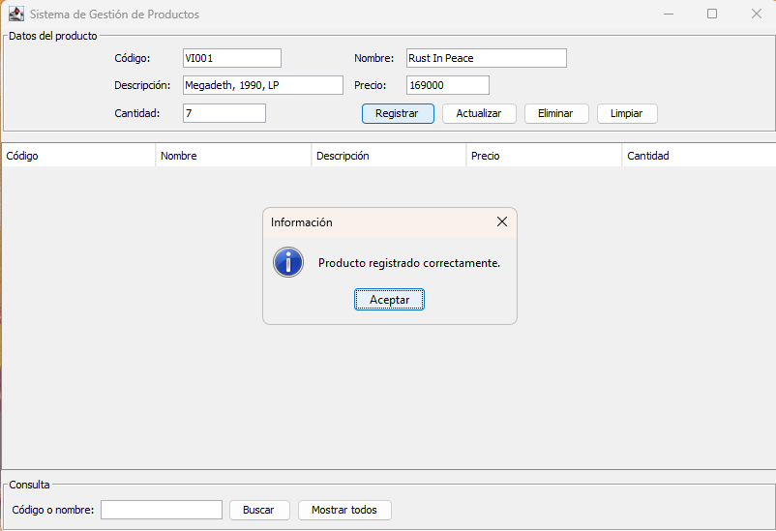
Nota. Se ingresan los datos del producto y la aplicación confirma el registro con el mensaje "Producto registrado correctamente." (P-01).
Figura 3
Diez productos registrados
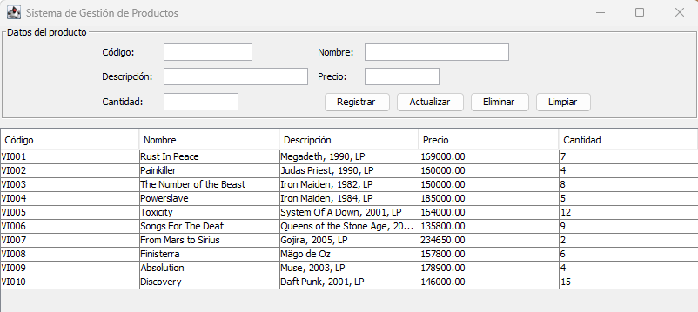
Nota. La tabla muestra los productos VI001 a VI010 almacenados en la base de datos (P-01).

Validaciones y manejo de errores
Figura 4
Intento de registrar un código duplicado
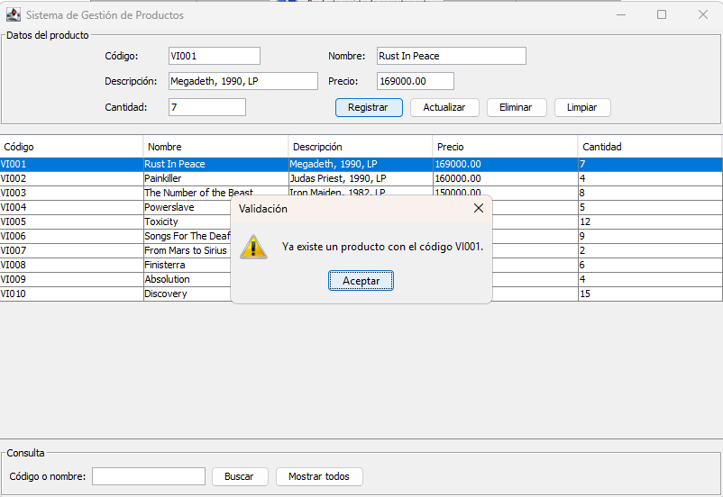
Nota. La aplicación advierte que ya existe un producto con el código VI001 (P-02).
Figura 5
Precio negativo
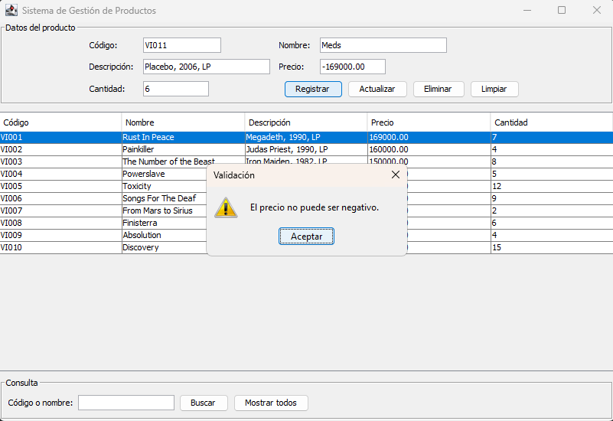
Nota. El precio -169000 es rechazado con la advertencia correspondiente (P-03).
Figura 6
Cantidad decimal combinada con precio negativo
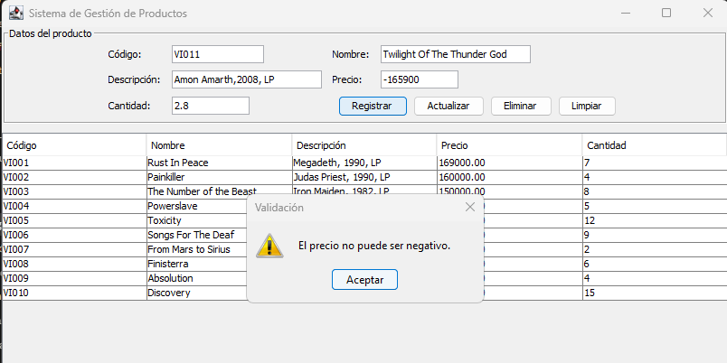
Nota. Los datos tenían una cantidad decimal (2.8) y un precio negativo; la aplicación informa primero el error del precio, que se valida antes que la cantidad (P-04).
Figura 7
Código no ingresado
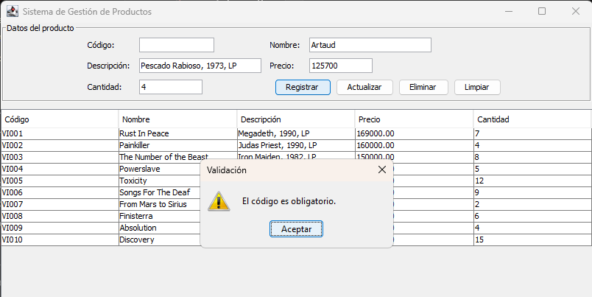
Nota. El campo código vacío genera la advertencia "El código es obligatorio." (P-05).
Figura 8
Nombre no ingresado
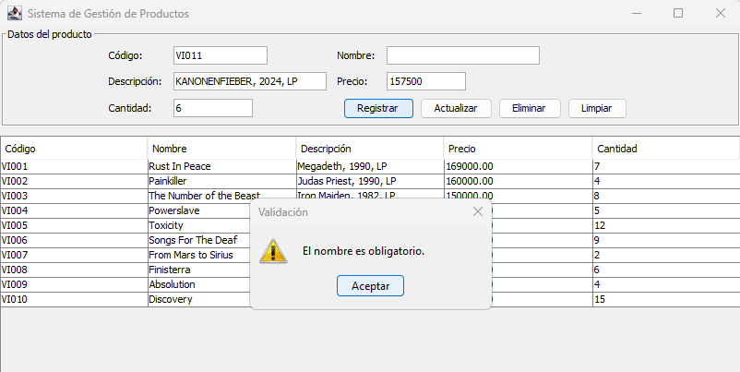
Nota. El campo nombre vacío genera la advertencia "El nombre es obligatorio." (P-06).
Figura 9
Cantidad negativa
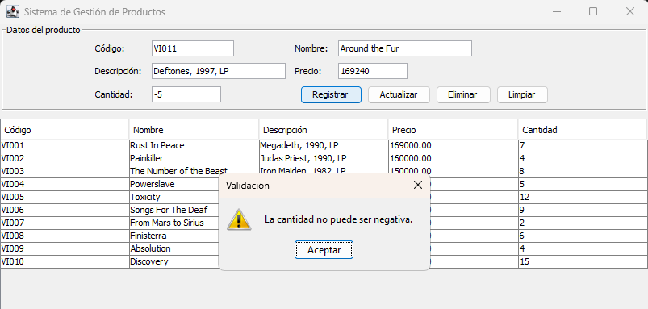
Nota. La cantidad -5 es rechazada (P-07).
Figura 10
Precio con letras
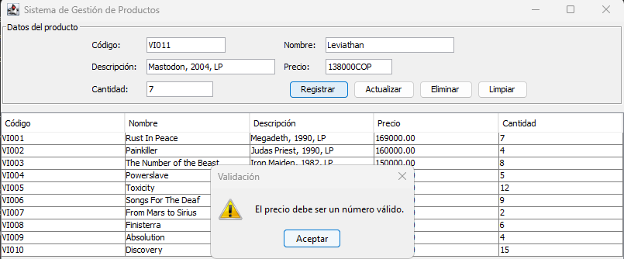
Nota. El valor 138000COP no es un número válido (P-08).
Figura 11
Actualización de un código inexistente
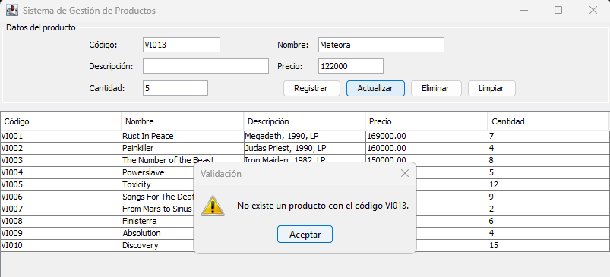
Nota. Al intentar actualizar el código VI013, que no existe, la aplicación informa el hecho sin modificar la base de datos (P-09).
Figura 12
Eliminación sin datos
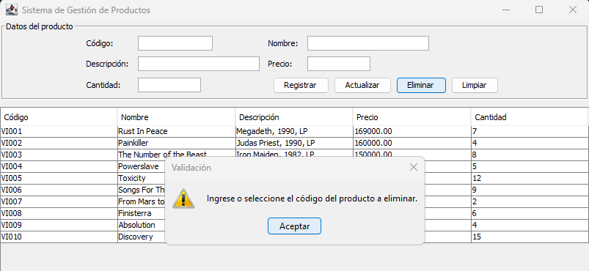
Nota. Con el formulario vacío, el botón Eliminar solicita ingresar o seleccionar un código (P-10).

Eliminación con confirmación
Figura 13
Confirmación de eliminación
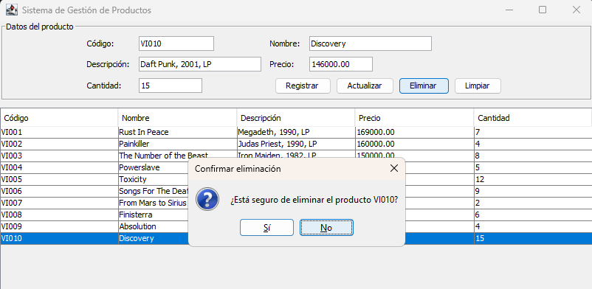
Nota. Antes de eliminar, la aplicación pide confirmar la operación (P-11).
Figura 14
Eliminación cancelada
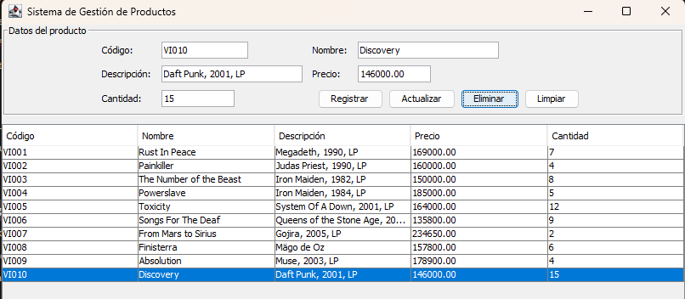
Nota. Tras responder "No", el producto VI010 permanece en la tabla (P-11).

Consultas
Figura 15
Búsqueda por nombre sin resultados
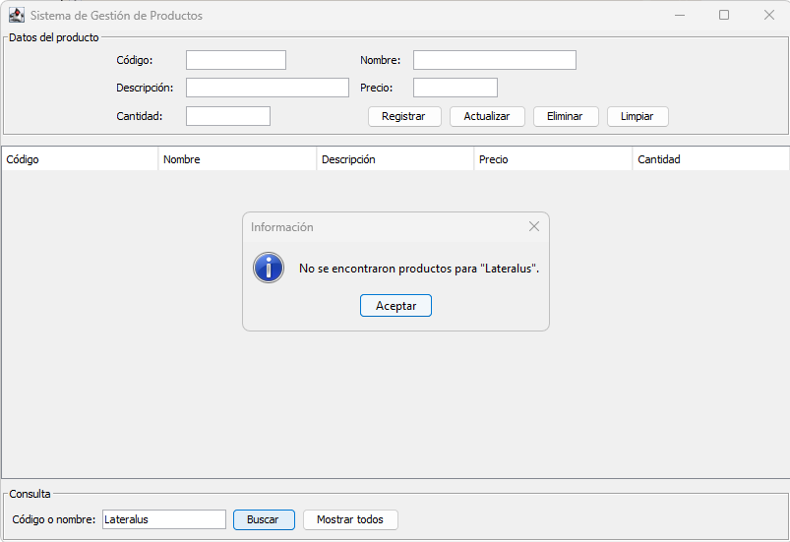
Nota. La búsqueda de "Lateralus" no encuentra coincidencias y la aplicación lo informa (P-12).
Figura 16
Búsqueda por código sin resultados
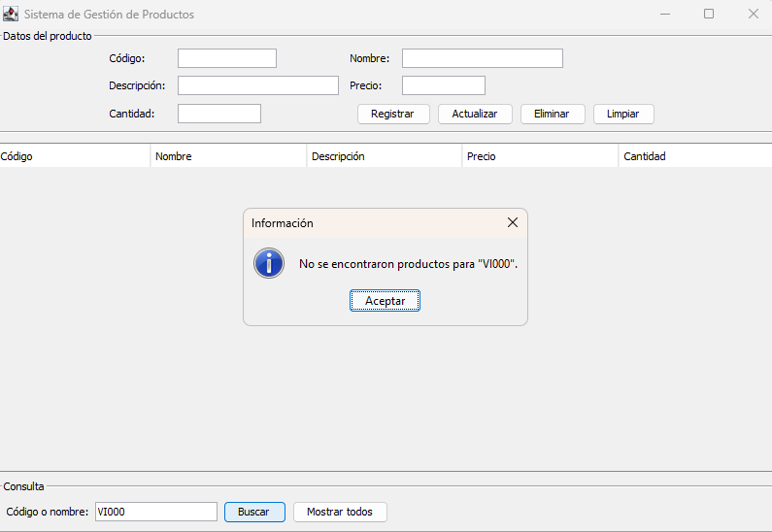
Nota. La búsqueda de "VI000" no encuentra coincidencias (P-13).

Actualización y eliminación exitosas
Figura 17
Actualización exitosa del producto VI007
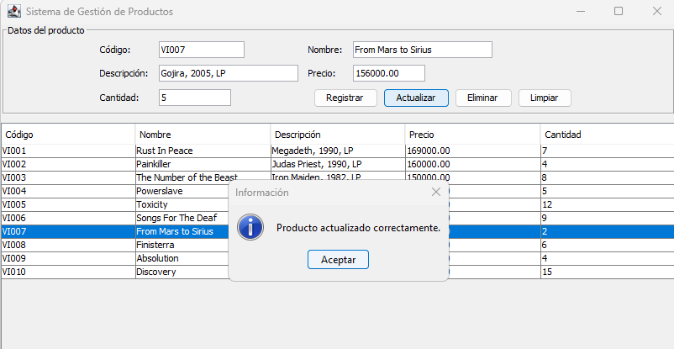
Nota. Se modifican el precio y la cantidad del producto seleccionado y se confirma la operación (P-14).
Figura 18
Tabla después de la actualización
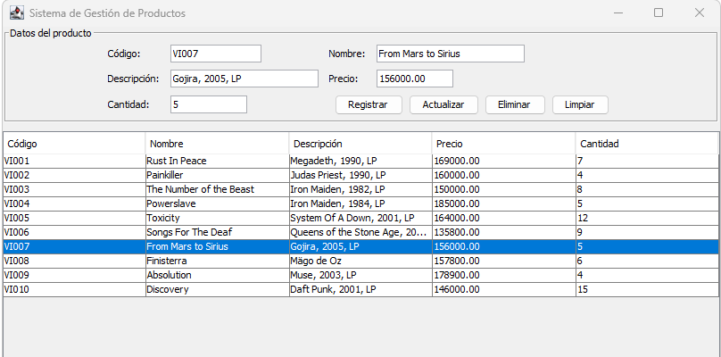
Nota. El producto VI007 muestra el precio 156000.00 y la cantidad 5 (P-14).
Figura 19
Confirmación para eliminar el producto VI008
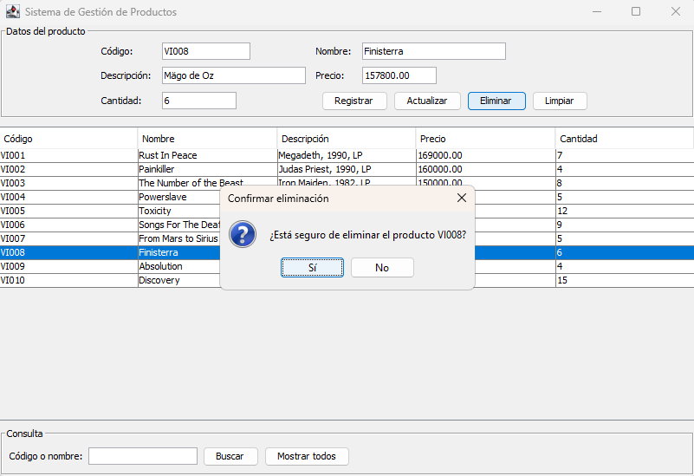
Nota. Se selecciona el producto VI008 y se confirma la eliminación con "Sí" (P-15).
Figura 20
Producto eliminado correctamente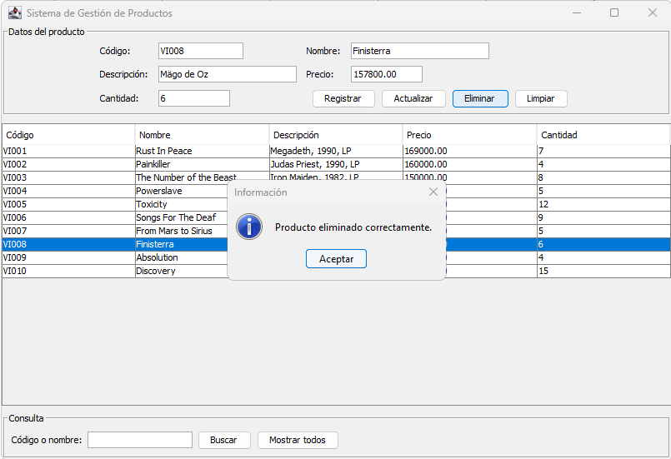
Nota. La aplicación informa que el producto fue eliminado (P-15).
Figura 21
Tabla después de la eliminación
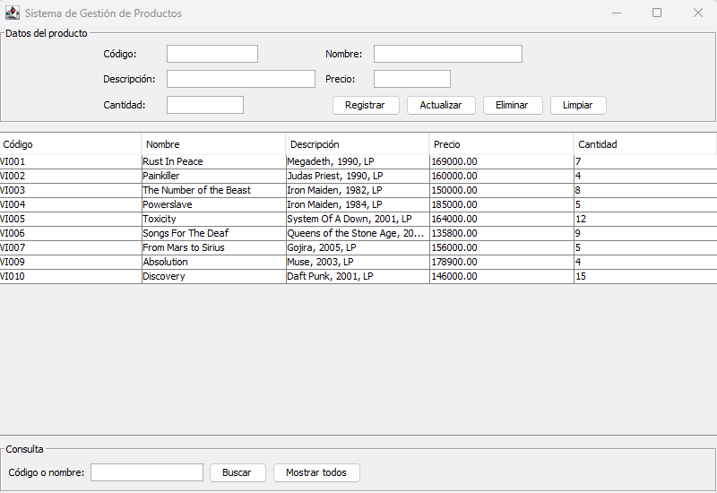
Nota. El producto VI008 ya no aparece en el listado (P-15).

Valores límite
Figura 22
Registro de un producto con precio 0
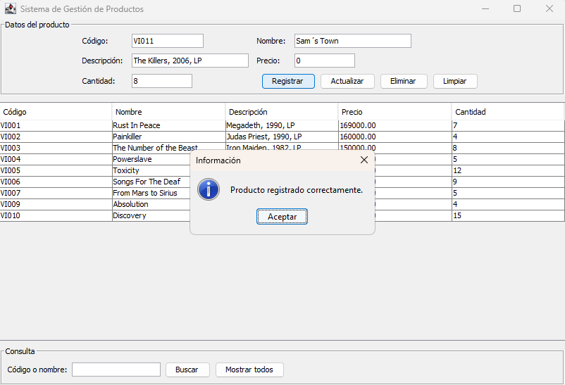
Nota. El valor cero es válido y el producto VI011 se registra (P-16).
Figura 23
Producto con precio 0.00 en la tabla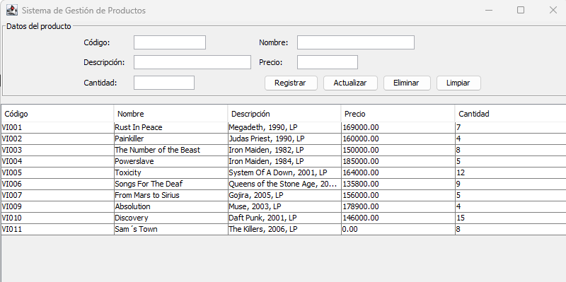

Nota. El producto VI011 aparece con precio 0.00 (P-16).
Figura 24
Precio con coma como separador decimal
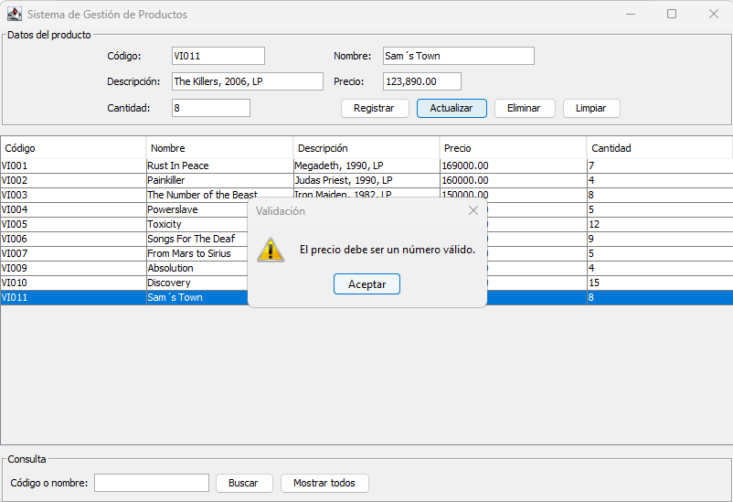
Nota. El valor 123,890.00 se rechaza porque el separador decimal debe ser el punto (P-17).
Figura 25
Código de más de 20 caracteres
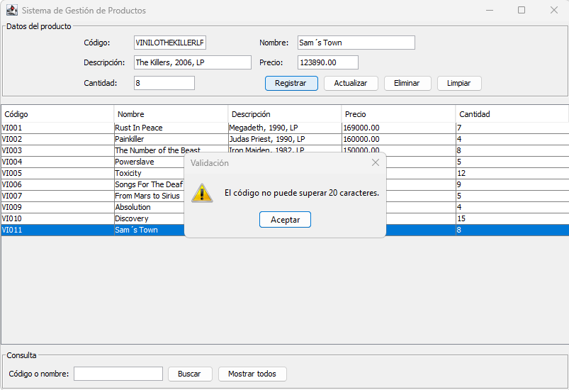
Nota. Un código que supera los 20 caracteres es rechazado (P-18).

Conclusiones
En el desarrollo del taller se comprendió que la persistencia de datos permite que una aplicación conserve su información más allá de una sola ejecución, y que JDBC ofrece un mecanismo estándar para conectar un programa en Java con una base de datos relacional. El uso de H2 en modo embebido simplificó la configuración y la entrega, porque la base de datos se crea y se almacena en un archivo local sin instalar un servidor.
La aplicación implementa las cuatro operaciones CRUD sobre la tabla productos y cumple los requerimientos funcionales de registro, consulta, actualización, eliminación con confirmación y persistencia. La organización por capas (modelo, acceso a datos, validación y presentación), apoyada en el patrón DAO, separó las responsabilidades del código y facilitó probar cada parte por separado.
El uso de consultas parametrizadas con PreparedStatement, las validaciones de los datos y el manejo de excepciones hicieron la aplicación más segura y robusta: ante datos vacíos, valores negativos, códigos duplicados o inexistentes, el programa informó al usuario sin interrumpir su funcionamiento. Las restricciones CHECK de la tabla añaden una segunda barrera de protección de la integridad de los datos.
Las pruebas permitieron identificar un comportamiento que conviene tener presente: las validaciones se evalúan en un orden fijo, por lo que cuando varios datos son incorrectos solo se informa el primero. Como mejora futura se propone mostrar todos los errores a la vez, permitir modificar también el nombre del producto y añadir pruebas automatizadas.
Finalmente, el empaquetado de la aplicación en un archivo .jar con su ejecutar.bat, publicado en GitHub, permite que cualquier persona con Java instalado descomprima la carpeta y ejecute el proyecto con su base de datos sin ninguna configuración adicional.

Enlaces del proyecto
Repositorio de GitHub: https://github.com/Jairo-2710/Persistencia-en-Datos
Video explicativo (YouTube): https://youtu.be/xa4sORpHqjk

Referencias bibliográficas
Alur, D., Crupi, J., & Malks, D. (2003). Core J2EE patterns: Best practices and design strategies (2.ª ed.). Prentice Hall.
American Psychological Association. (2020). Publication manual of the American Psychological Association (7.ª ed.). https://doi.org/10.1037/0000165-000
Codd, E. F. (1970). A relational model of data for large shared data banks. Communications of the ACM, 13(6), 377–387. https://doi.org/10.1145/362384.362685
Fowler, M. (2002). Patterns of enterprise application architecture. Addison-Wesley.
H2 Database Engine. (s. f.). H2 database engine. https://www.h2database.com/html/main.html
Oracle. (s. f.-a). JDBC basics. En The Java tutorials. https://docs.oracle.com/javase/tutorial/jdbc/basics/index.html
Oracle. (s. f.-b). Creating a GUI with Swing. En The Java tutorials. https://docs.oracle.com/javase/tutorial/uiswing/index.html
Oracle. (s. f.-c). PreparedStatement (Java SE 17 & JDK 17). https://docs.oracle.com/en/java/javase/17/docs/api/java.sql/java/sql/PreparedStatement.html
OWASP Foundation. (s. f.). SQL injection. https://owasp.org/www-community/attacks/SQL_Injection
Silberschatz, A., Korth, H. F., & Sudarshan, S. (2020). Database system concepts (7.ª ed.). McGraw-Hill Education.

